Консультация по написанию курсовой работы 02.10.2020
по МДК.02.01 Оценка качества товаров и основы экспертизы

ПОДГОТОВКА ПРЕЗЕНТАЦИИ

Методические рекомендации по написанию курсовой работы можно найти по ссылке: https://cloud.mail.ru/public/2zTP/2juEXXQuB

ИЗУЧИТЬ ТРЕБОВАНИЯ К СОЗДАНИЮ ПРЕЗЕНТАЦИЙ

Содержание презентации
Титульный слайд – это первый слайд презентации, на котором указана тема, автор курсовой работы, а также можно указать наименование учебного заведения, имя руководителя и год защиты. Далее, в зависимости от общего объема презентации на защите необходимо указать в рамках одного или двух слайдов цель, задачи и актуальность исследования. В некоторых случаях может потребоваться указание других элементов введения, например, предмет и объект исследования. (Вводная часть презентации включает в себя 2-3 слайда).
Теоретическая часть презентации к защите – это несколько слайдов, на которых отражены основные положения теории курсовой работы, т.е. это могут быть базовые определения, результаты анализа или сделанные выводы в отношении теоретических изысканий. (Теоретическая часть презентации включает в себя 1-2 слайда).
Практическая часть презентации курсовой работы включает в себя слайды, на которых нужно показать результаты экспертизы качества. Таким образом, в данный раздел презентации включают таблицы, графики и диаграммы из практической главы курсовой работы. (Практическая часть презентации включает 5-7 слайдов)
Заключительная часть презентации курсовой работы – это слайд с итоговыми выводами, которые сделаны по результатам написания работы. Они должны емко и полно отражать общий итог проделанной работы. Желательно отразить их лаконично, причем таким образом, чтобы их трактовка соответствовала действительности. Также можно добавить заключительный слайд повторением первого, что позволит членам комиссии напомнить тему курсовой работы, имя докладчика и перейти к вопросам.
Общий объем презентации на защиту курсовой работы включает в себя 8-10 слайдов.

Оформление слайдов
Стиль | Соблюдайте единый стиль оформления.  Избегайте стилей, которые будут отвлекать от самой презентации.  Вспомогательная информация (управляющие кнопки) не должны преобладать над основной информацией (текст, рисунки).
Фон | Для фона выбирайте более холодные тона (синий или зеленый)
Использование цвета | На одной слайде рекомендуется использовать не более трех цветов: один для фона, одни для заголовков, один для текста.  Для фона и текста используйте контрастные цвета.  Обратите особое внимание на цвет гиперссылок (до и после использования).
Анимационные эффекты | Используйте возможности компьютерной анимации для представления информации на слайде.  Не стоит злоупотреблять различными анимационными эффектами, они не должны отвлекать внимание от содержания информации на слайде.
Представление информации
Содержание информации | Используйте короткие слова и предложения.  Минимизируйте количество предлогов, наречий, прилагательных.  Заголовки должны привлекать внимание аудитории.
Расположение информации на странице | Предпочтительней горизонтальное расположение информации.  Наиболее важная информация должна располагаться в центе экрана.  Если на слайде располагается картинка, надпись должна располагаться под ней.
Шрифты | Для заголовков – не менее 24.  Для информации – не менее 18.  Шрифты без засечек легче читать с большого расстояния.  Нельзя смешивать разные типы шрифтов в одной презентации.  Для выделения информации следует использовать жирный шрифт, курсив или подчеркивание.  Нельзя злоупотреблять прописными буквами (они читаются хуже строчных).
Способы выделения информации | Следует использовать:  рамки, границы, заливку;  разные цвета шрифтов, штриховку, стрелки;  рисунки, диаграммы, схемы для использования наиболее важных фактов.
Объем информации | Не стоит заполнять один слайд слишком большим объемом информации: люди могут одновременно запомнить не более трех фактов, выводов, определений.  Наибольшая эффективность достигается тогда, когда ключевые пункты отображаются по одному на каждом отдельном слайде.
Виды слайдов | Для обеспечения разнообразия следует использовать разные виды слайдов:  с текстом;  с таблицами;  с диаграммами.

Инструкция по созданию презентации в программе PowerPoint
Презентация — это отличный способ сделать свой доклад более понятным и интересным публике. Сейчас презентации создают в основном в программе PowerPoint, которая идет в комплекте офисных программ от Microsoft.
Шаг 1. Запускаем PowerPoint.
Для того чтобы начать создание презентации, достаточно просто запустить программу PowerPoint. Это можно сделать с помощью ярлыка на рабочем столе.

Если же на вашем рабочем столе нет ярлыка PowerPoint, то вы можете запустить эту программу с помощью поиска в меню «Пуск». Для этого откройте меню «Пуск» и введите в поиск «PowerPoint».

Шаг № 2. Выбираем дизайн будущей презентации.
После того, как PowerPoint запущен можно сразу приступать к созданию презентации. Лучше всего начать с дизайна, для этого перейдите на вкладку «Дизайн». На этой вкладке вы увидите большой список готовых дизайнов презентации. Выберите один из доступных вариантов.
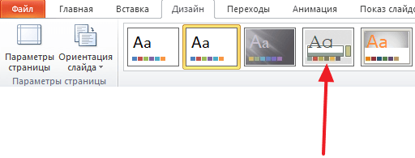
Справа от списка готовых дизайнов, есть кнопки «Цвета», «Шрифты», «Эффекты» и «Стили фона». С помощью этих кнопок можно подогнать выбранный дизайн под ваши требования. Вы можете изменить цвет и шрифт текста, цвет фона презентации, а также добавить дополнительные эффекты.
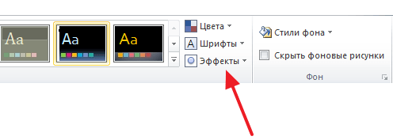
Если готовых дизайнов вам недостаточно, то вы можете поискать в интернете другие шаблоны для презентаций PowerPoint.

Шаг № 3. Создание слайдов.
После выбора дизайна, можно начинать создавать слайды будущей презентации. Делается это при помощи кнопки «Создать слайд», которая находится на вкладке «Главная». Нажмите на стрелку вниз, под кнопкой «Создать слайд», так чтобы открылось меню с доступными слайдами.
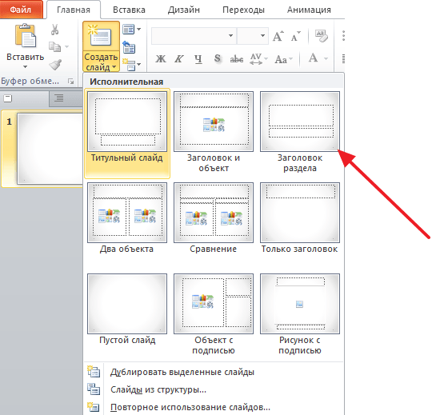

В открывшемся меню вы увидите слайды нескольких типов. Это «Титульный слайд, слайд «Заголовок и объект», слайд «Заголовок раздела», слайд «Два объекта» и т.д. Выберите подходящий вам тип слайда и кликните по нему мышкой. Для примера мы создадим слайд «Заголовок и объект». В результате появится новый слайд с заголовком в верхней части слайда и пустым полем внизу.

Шаг № 4. Заполнение созданных слайдов.
После создания слайда его можно заполнить информацией. Для начала можно изменить заголовок слайда, для этого кликаем два раза мышкой по надписи «Заголовок слайда» и вводим другой текст.
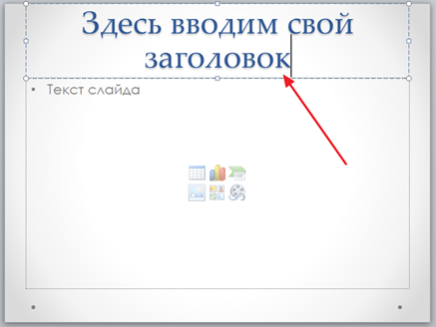

После того, как заголовок введен, можно заполнять пустое поле под заголовком. Если под заголовком должен быть текст, то просто кликаем по пустому полю и вводим нужный текст.

Если же под заголовком должна быть какая-то другая информация, например, видео или картинка, то для этого нужно воспользоваться кнопками, которые находится посередине этого поля. Здесь доступно шесть кнопок для вставки таблиц, диаграмм, рисунков SmartArt, фотографий, картинок из библиотеки PowerPoint и видео.
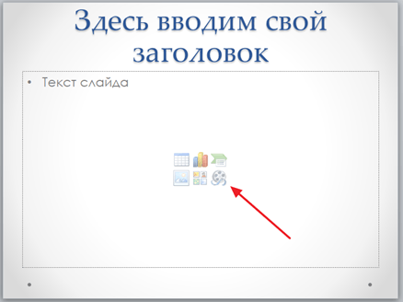

При создании презентаций в PowerPoint чаще всего вставляют фотографии, поэтому рассмотрим именно этот вариант. Для того чтобы вставить фотографию из файла нужно нажать на кнопку с изображением фотографии. После этого появится окно для выбора фотографии. Выбираем нужную фотографию и нажимаем на кнопку «Вставить».

После этого выбранная вами фотография появится под заголовком слайда.

Таким образом вы создали презентацию PowerPoint из одного слайда. Для того чтобы добавить еще один слайд вернитесь на вкладку «Главная», снова нажмите на кнопку «Создать слайд» и добавьте в презентацию еще один слайд. После этого можно будет заполнить информацией еще один слайд. Повторяйте эту процедуру пока презентация не будет готова.

Шаг № 5. Предварительный просмотр презентации.
Для того чтобы оценить созданную презентацию перейдите на вкладку «Показ слайдов» и нажмите там на кнопку «С начала». После этого презентация откроется на весь экран, и вы сможете увидеть, как это будет выглядит в законченном виде.
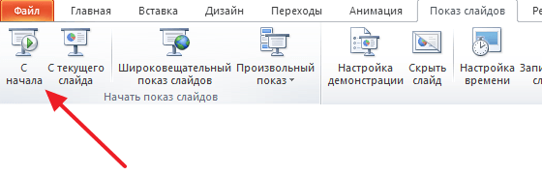
Также можно нажать на кнопку «С текущего слайда». В этом случае воспроизведение презентации начнется не с начала, а с того кадра, на котором вы остановились при работе с презентацией.

Шаг № 6. Сохранение презентации.
После того как презентация создана, ее нужно сохранить. Для этого нужно открыть меню «Файл» и выбрать вариант «Сохранить как».
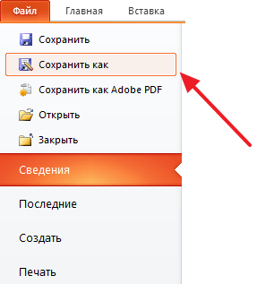
В результате откроется окно для сохранения файла. В этом окне нужно выбрать папку и нажать на кнопку «Сохранить». Таким образом вы получите файл презентации PowerPoint в формате PPTX, который потом можно будет открыть и продолжить создание презентации.

ВЫПОЛНИТЬ ЗАДАНИЕ
1. Подготовить презентацию курсовой работы не более 12 слайдов в программе PowerPoint.

Файл презентации подписать: Фамилия Курсовая работа дата
Отправить на электронную почту umr128@mail.ru до 16.00 02.10.2020

